PROPOSAL
NGOBROL ASIK CAMPUS LIFE (NICE)
“Anak SI vs AI: Saingan atau Partner?”

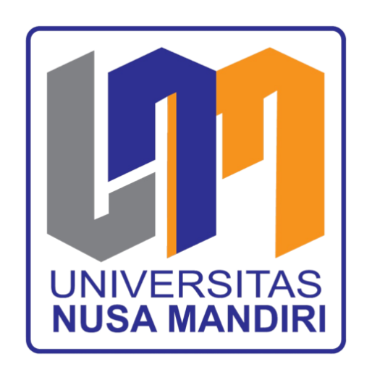

UNIVERSITAS NUSA MANDIRI
TAHUN 2026

BAB I
PENDAHULUAN

  - Latar Belakang
Peralihan dari bangku sekolah menengah menuju dunia perkuliahan sering kali menjadi momen yang penuh tantangan bagi generasi muda. Banyak siswa yang masih memiliki pertanyaan mengenai kehidupan kampus, peluang memperoleh beasiswa, serta cara mengembangkan potensi diri agar dapat meraih prestasi selama menempuh pendidikan tinggi.
Perguruan tinggi tidak hanya menjadi tempat untuk menuntut ilmu, tetapi juga wadah bagi mahasiswa untuk mengembangkan kemampuan, membangun relasi, menggali minat dan bakat, serta meraih berbagai prestasi akademik maupun nonakademik. Di era digital saat ini, perkembangan teknologi seperti kecerdasan buatan atau Artificial Intelligence (AI) juga menuntut mahasiswa, khususnya di bidang Sistem Informasi, untuk mampu beradaptasi, berinovasi, dan memanfaatkan teknologi secara bijak.
Pengalaman mahasiswa berprestasi dan penerima beasiswa, khususnya dalam bidang kreativitas dan inovasi teknologi, dapat menjadi sumber inspirasi bagi calon mahasiswa dalam memahami bahwa kesuksesan di dunia perkuliahan ditentukan oleh semangat belajar, kreativitas, serta kemauan untuk terus berkembang bersama teknologi.
Sebagai bentuk komitmen dalam memberikan informasi dan inspirasi kepada generasi muda, Universitas Nusa Mandiri menyelenggarakan kegiatan Ngobrol Asik Campus Life (NICE) yang menghadirkan sesi berbagi pengalaman mengenai perjalanan mahasiswa dan dosen dalam meraih prestasi, hibah, serta menghadapi tantangan era AI. Melalui kegiatan ini, peserta diharapkan memperoleh gambaran nyata mengenai dunia perkuliahan di Program Studi Sistem Informasi (FTI) dan termotivasi untuk menjadi generasi yang kreatif dan kompetitif.

  - Maksud dan Tujuan Kegiatan
- Memberikan informasi mengenai kehidupan perkuliahan di Program Studi Sistem Informasi (FTI) Universitas Nusa Mandiri.
- Menginspirasi peserta melalui cerita dan pengalaman narasumber penerima hibah Program Kreativitas Mahasiswa (PKM).
- Meningkatkan pemahaman generasi muda mengenai peran mahasiswa Sistem Informasi di tengah perkembangan Artificial Intelligence (AI).
- Mendorong minat generasi muda untuk mengembangkan potensi diri, kreativitas, serta jiwa inovasi.
- Membangun interaksi antara mahasiswa, dosen, narasumber, dan calon mahasiswa.

BAB II
PELAKSANAAN TUGAS

- Nama dan Tema Kegiatan
Nama Kegiatan : Ngobrol Asik Campus Life (NICE) 2026
Tema : “Anak SI vs AI: Saingan atau Partner?”
Tema ini diangkat untuk membahas secara mendalam bagaimana posisi mahasiswa Program Studi Sistem Informasi menghadapi masifnya perkembangan Artificial Intelligence (AI), apakah AI akan menjadi saingan yang mengancam atau justru partner kolaborasi yang potensial untuk menciptakan solusi kreatif dan inovatif.

- Deskripsi Kegiatan
Kegiatan ini akan dilaksanakan secara online melalui platform TikTok Live yang dikemas secara interaktif. Acara akan berisi sesi sharing dari narasumber mengenai dunia kerja di bidang Sistem Informasi, dilanjutkan dengan sesi tanya jawab (Q&A) agar peserta dapat berinteraksi langsung.

- Penyelenggara Kegiatan
Penyelenggara kegiatan ini adalah Universitas Nusa Mandiri.

- Pemateri atau Narasumber
Kegiatan Open House ini menghadirkan narasumber beserta host:
- Narasumber : - Nama : Titin Kristiana, M.Kom
Jabatan Pekerjaan/Prestasi : Dosen Pembimbing Penerima Hibah Program Kreativitas
Mahasiswa

- Nama : Fadila Hairinnisa
Jabatan Pekerjaan/Prestasi : Mahasiswa Prodi Sistem Informasi, Penerima Hibah PKM

- Host : Marriszka Suherman & Viona Zahratus Shita

- Waktu Pelaksanaan
Kegiatan NICE ini dengan rencana pelaksanaan pada:
Hari : Jum’at
Tanggal : 16 Oktober 2026
Tempat : Live Tiktok
Waktu : 15:00 s/d 17:00 WIB

- Susunan Acara
Berikut susunan acara kegiatan Open House.

NO | WAKTU | Agenda | Durasi
1 | 15.00 – 15.10 | Pembukaan MC | 10 Menit
2 | 15.10 – 16.00 | Talkshow Narasumber 1 | 50 Menit
3 | 16.00 – 16.50 | Talkshow Narasumber 2 | 50 Menit
4 | 16.50 – 17.00 | Penutup MC | 10 Menit

  - Susunan Panitia
Susunan Kepanitian Ngobrol Asik Campus Life (NICE)
Jum’at, 16 Oktober 2026 Pukul. 15.00 – 17.00 WIB

- Pelindung : Yayasan Indonesia Nusa Mandiri
- Penanggung Jawab : Prof. Dr. Ir. Dwiza Riana, S.Si, MM, M.Kom
IPU,Asean. Eng
- Ketua Pelaksana : Khoirul Mustaqim
- Sekretaris : Fatdya Desmara Dharmaputri
- Host : Marriszka Suherman & Viona Zahratus Shita
- Acara : Sandi
- Clicker : Karlos Nanriano
- Streamer : Muhammad Rizky Agus

  - Perencanaan Anggaran
Rancangan perencanaan anggaran Kegiatan Ngobrol Asik Campus Life (NICE)
Anggaran | (Rupiah)
Fee Narasumber 2x Rp 100.000 | Rp. 200.000
Fee Host 2x Rp 100.000 | Rp. 200.000,-
Fee Booster | Rp. 300.000
Jumlah | Rp. 700.000,-
Total Pengeluaran | Rp. 700.000,-

BAB III
PENUTUP

Demikian Proposal Ngobrol Asik Campus Life (NICE) Universitas Nusa Mandiri ini kami buat dengan sebenarnya. Kami menyampaikan permohonan maaf jika terdapat kekurangan dalam proposal kegiatan ini.

Jakarta, 7 Oktober 2026

Hormat Kami,



Khoirul Mustaqim Andry Maulana, M.Kom
Ketua Pelaksana Ka. Kampus Margonda
Universitas Nusa Mandiri

Menyetujui,

Prof. Dr. Ir. Dwiza Riana, S.Si, MM, M.Kom, IPU, ASEAN.Eng
Rektor Universitas Nusa Mandiri

Ir. Naba Aji Notoseputro, M.Kom
Kepala Divisi MER

